Министерство науки и высшего образования Российской Федерации

**Федеральное государственное бюджетное образовательное учреждение**

**высшего образования**

«Владимирский государственный университет

имени Александра Григорьевича и Николая Григорьевича Столетовых»

(ВлГУ)

Кафедра информационных систем и программной инженерии

**Лабораторная работа №5**

**по дисциплине**

**«Основы информационного дизайна»**

**Программа Adobe Photoshop**

**РАБОТА С ТЕКСТОМ И ШРИФТАМИ**

**Выполнил**:

ст. гр. ПРИ-120

Д. А. Грачев

**Принял**:

Преподаватель

Ланская М. С.

Владимир, 2021

ЦЕЛЬ РАБОТЫ

Познакомиться со значением шрифта в дизайне. Дать классификацию шрифтов. Научиться пользоваться инструментом создания и редактирования текста.

ВЫПОЛНЕНИЕ РАБОТЫ

1. Был создан текст «Lorem ipsum» со стилем деформирования «рыба»

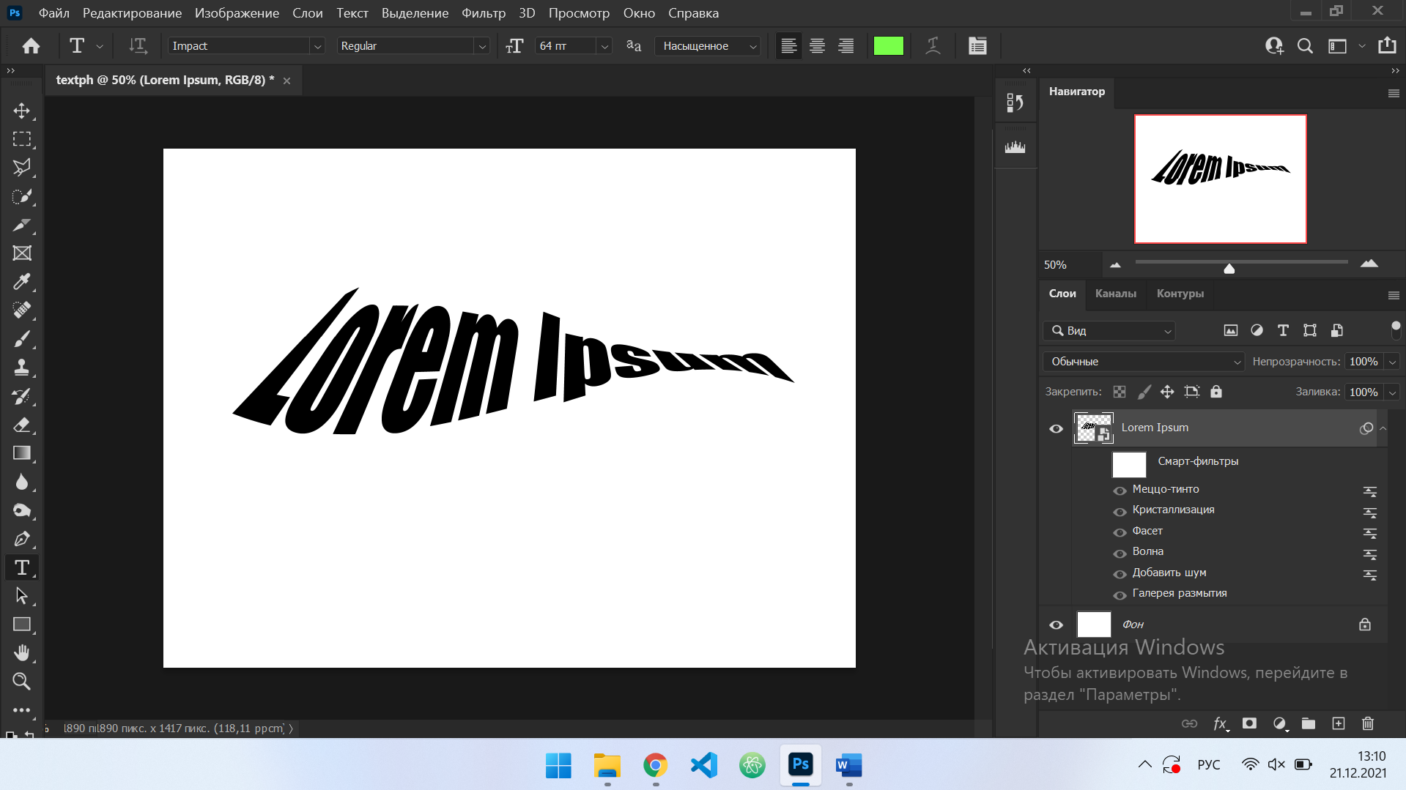

1. К тексту был применен фильтр «Галерея размытия»

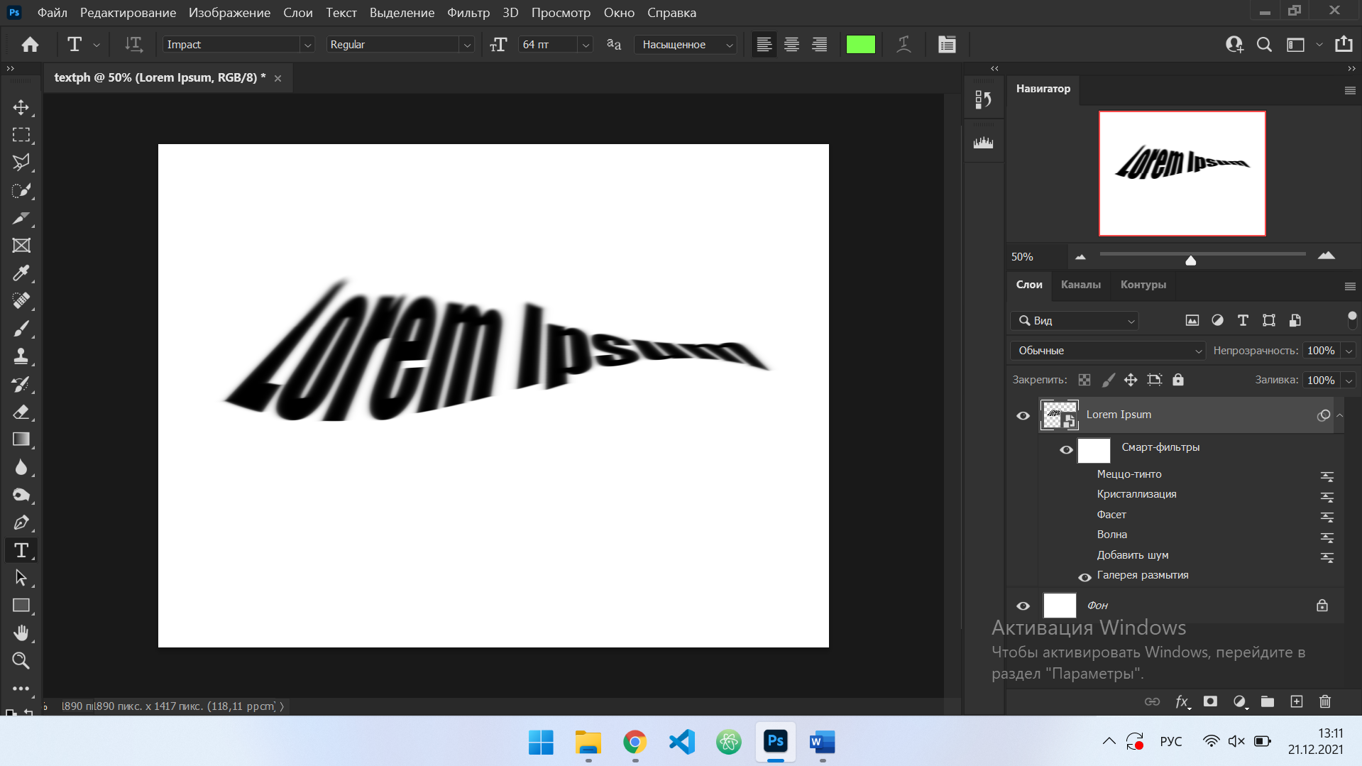

1. Был добавлен фильтр «Шум»

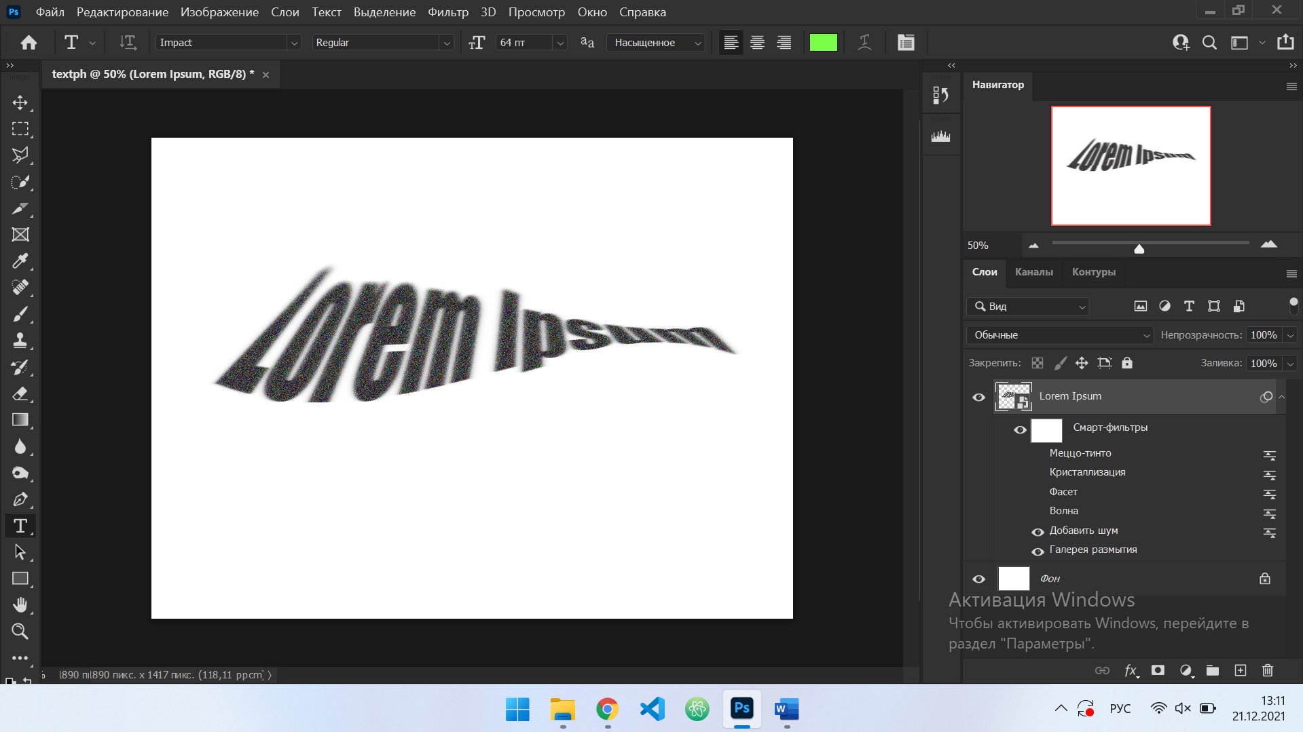

1. С помощью фильтра «Волна» был немного искажен текст

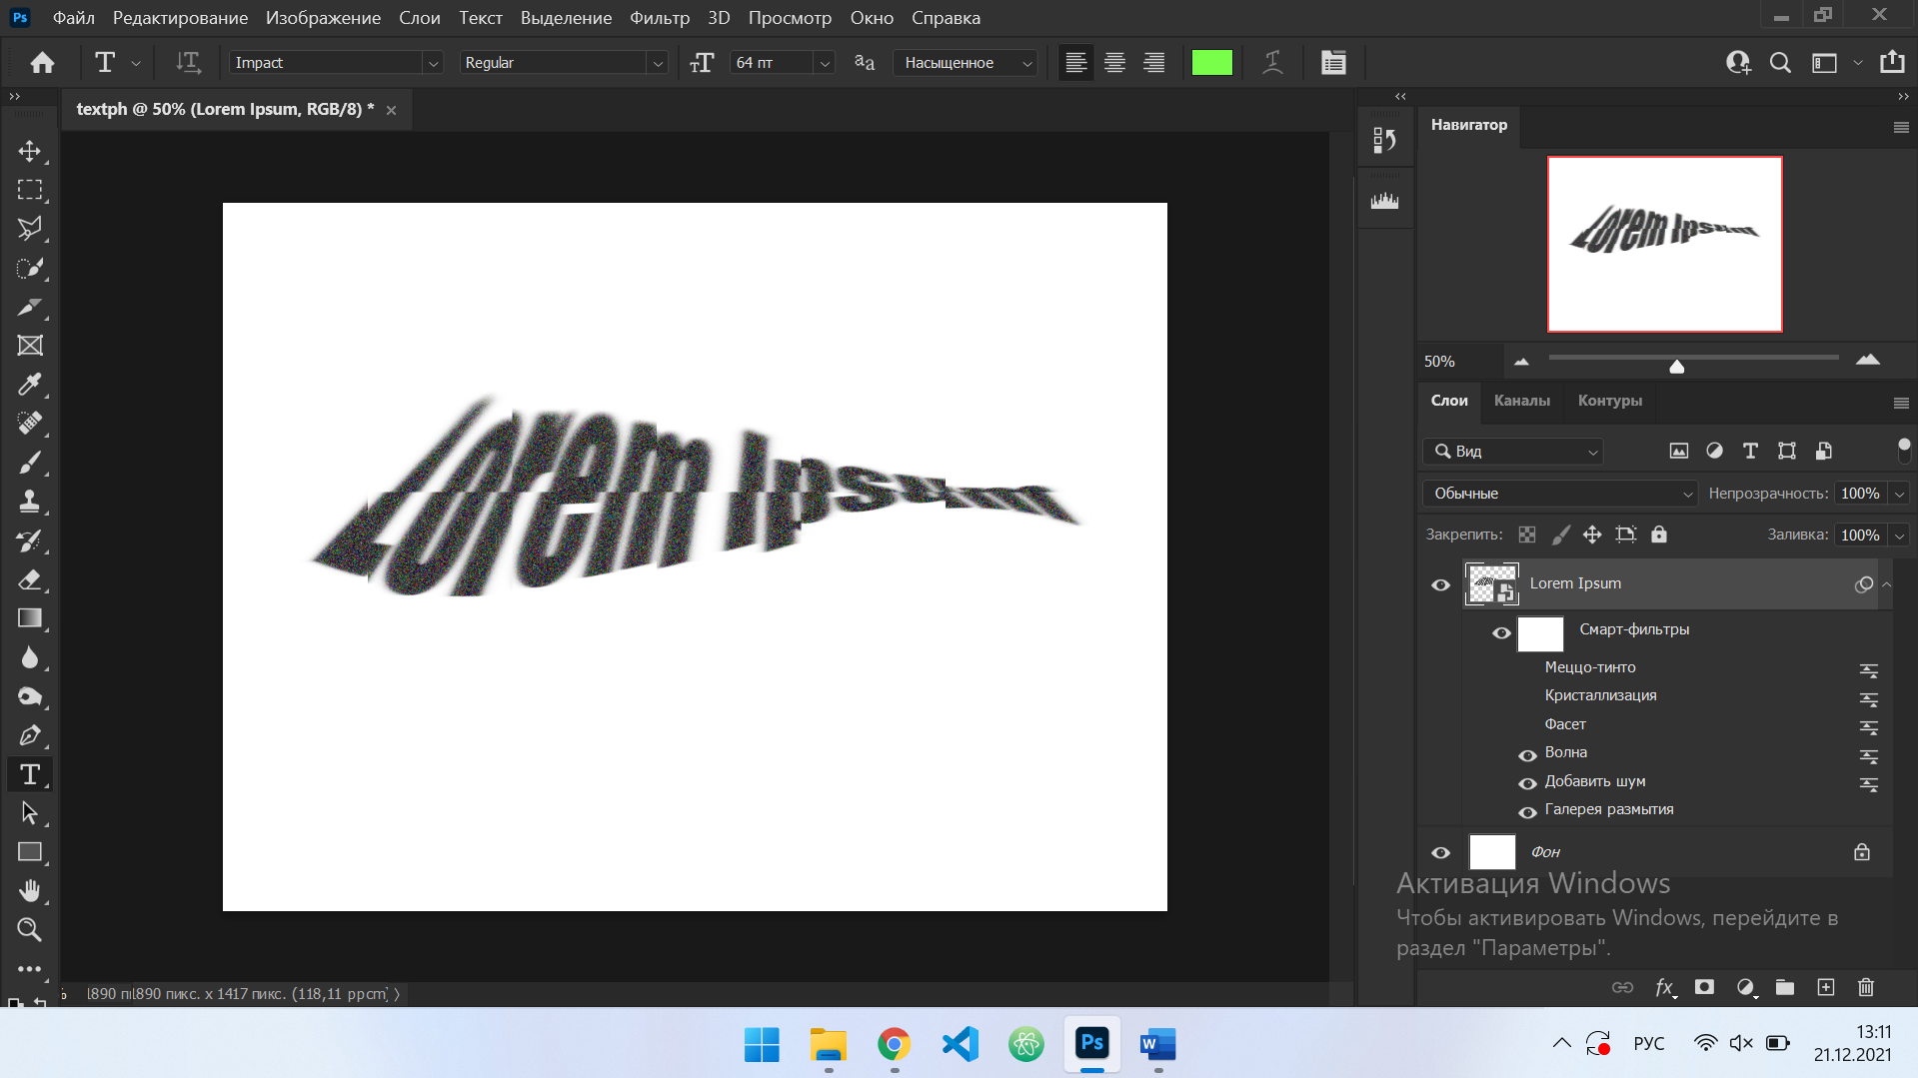

1. Фильтр «Фасет» был применен к тексту

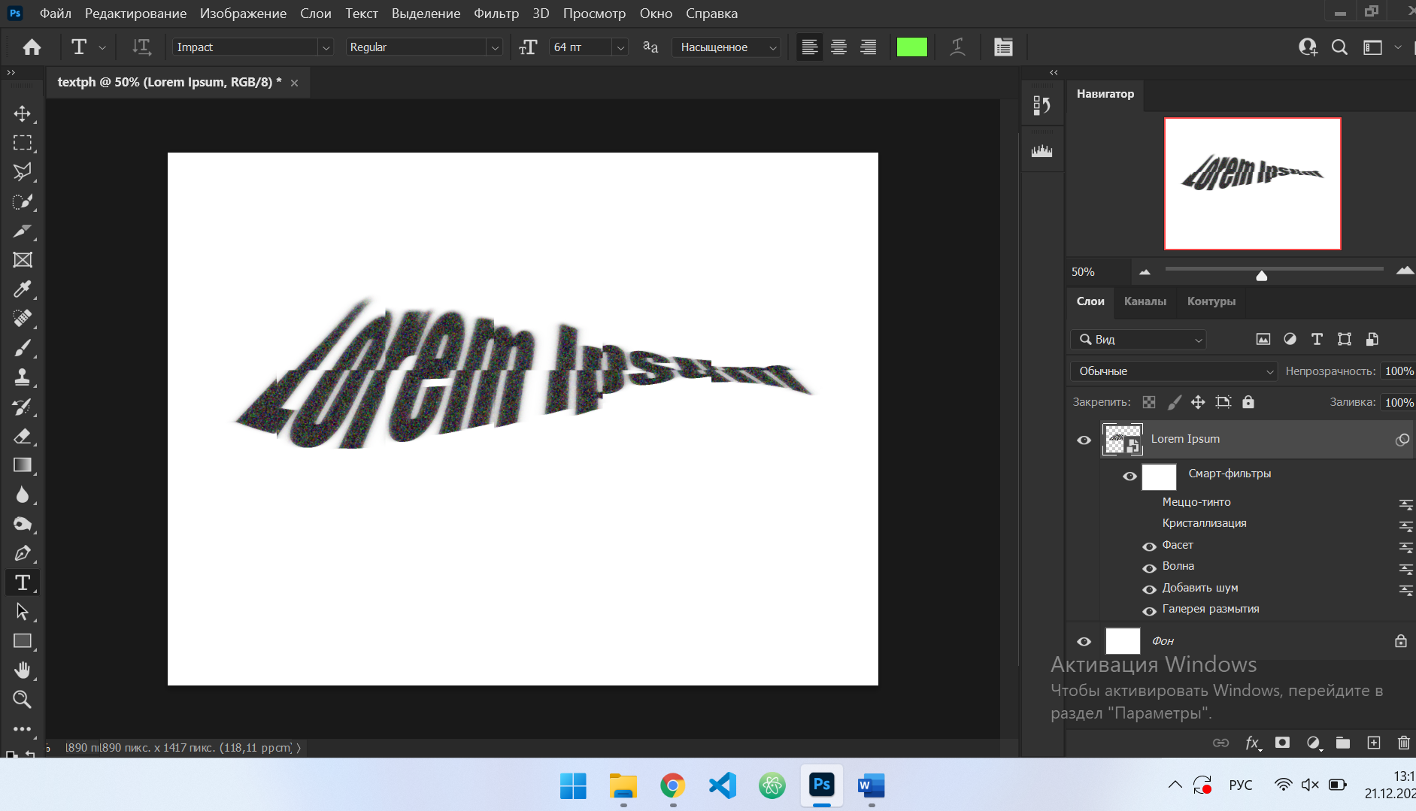

1. Был применен фильтр «Кристаллизация»

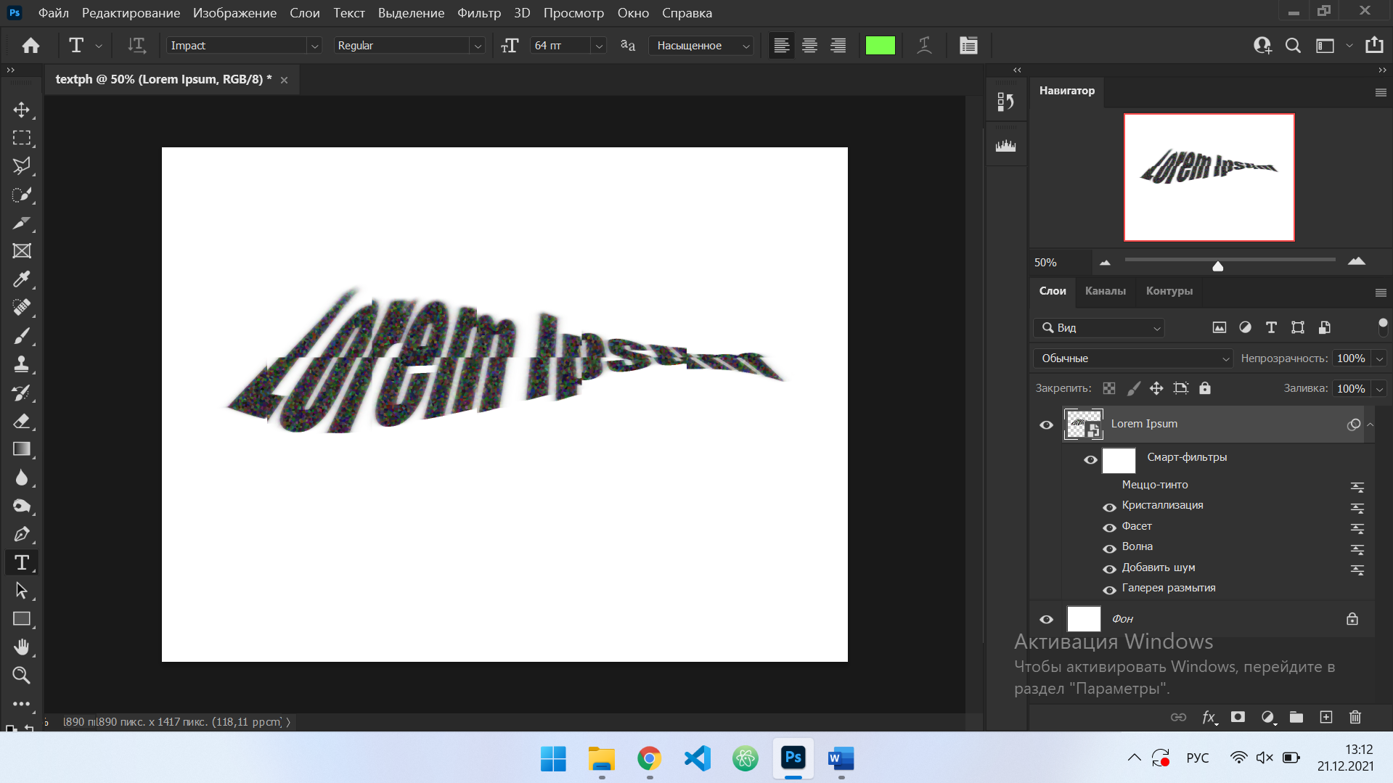

1. С помощью «Меццо-тинто» были созданы белые штрихи на тексте

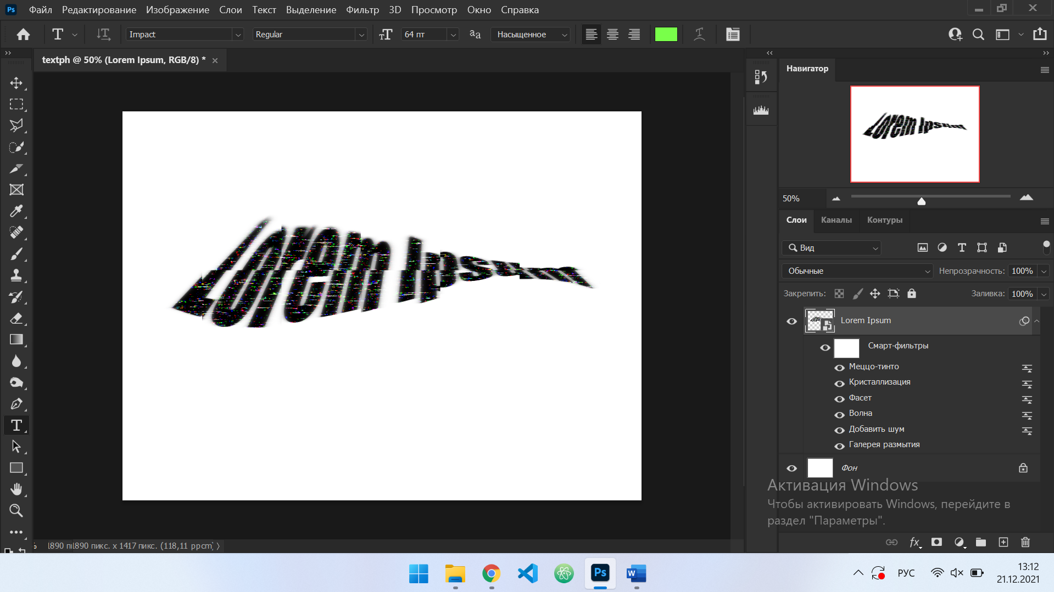

ВЫВОД

В ходе выполнения лабораторной работы познакомился со значением шрифта в дизайне, научился пользоваться инструментом создания и редактирования текста.